Trading Plan Volume 1.4

«Рынки могут поддерживать иррациональность дольше, чем вы можете поддерживать платежеспособность» – Джон Мейнард Кейнс. Всегда помните об этом! Эта цитата не раз помогала мне воздержаться от лишних рисков.

«Вот гепард – самое быстрое животное в мире. На равнине он способен поймать кого угодно, но и он нападает лишь при полной уверенности в успехе. Он может неделю прятаться в кустах, выжидая подходящего момента. Он выберет детеныша антилопы, и не просто детеныша, а, скорее всего, больного или хромого. И нападет лишь тогда, когда добыча от него наверняка не уйдет. В этом я вижу суть профессиональной торговли» – Марк Вайнс

Моя Мотивация

Это в первую очередь деньги. Ради этого я и играю в эту игру – чтобы зарабатывать себе на жизнь!

Мне нравится то, что это – профессия, которая никогда не наскучит. Ведь рынки постоянно меняются!

Программное заявление
«У меня есть преимущество, в котором я уверен. И я обладаю экстраординарной дисциплинированностью и терпеливостью, что позволяет мне использовать это преимущество.
Отдельные прибыли и убытки не важны. Самое важное – открывать хорошие сделки, соответствующие моим торговым правилам. Они обладают высокой вероятностью отработки. Если я буду это делать, в долгосроке я неизбежно буду выигрывать».
«Моя личная цель – стать наилучшей версией самого себя. Я постоянно сопоставляю то, что я сделал сегодня, с тем, что я сделал вчера. Я буду делать больше того, что работает, и меньше того, что не работает». Это – принцип хорошего трейдера! «Я буду изучать то, что не работает, с целью найти способ получать прибыли, делая противоположное»
«Во мне нет ни страха, ни сомнений». Страх и сомнения убивают трейдеров! «Я буду торговать безжалостно, решительно и сосредоточенно».
«Следование торговому плану принесет мне финансовый успех и чувство удовлетворения». Я постоянно напоминаю себе о том, что я делаю и почему.

Какой я трейдер
Я – дискреционный трейдер.
Я торгую краткосрочно, в основном – внутри дня. Однако если я увижу сетап на дневном графике, который заставит меня предположить, что рынок может сдвинуться дальше моей внутридневной цели, я могу принять решение не закрывать сделку, чтобы постараться ухватить крупное движение. Время удержания сделки может колебаться от одного до нескольких дней

В чем заключается моё преимущество перед другими трейдерами

«У меня есть способность запоминать крупные движения и сравнивать их с тем, что происходит в данный момент, что помогает мне определять наиболее вероятные ценовые реакции». Поскольку я буквально живу и дышу рынками, со временем я приобрел, как мне кажется, сверхъестественную способность в мельчайших подробностях запоминать, как развиваются события в крупных движениях. У многих трейдеров плохая память… Более того – они при этом еще и не ведут торговый журнал! Это – мое первое преимущество.
«Я обладаю аналитическим и методическим складом ума». Как, впрочем, и многие другие. Так чем же я лучше их? Вот чем: «Я готов тратить все свое время на тщательное изучение своей торговли. Ни один нюанс у меня не остается неучтенным». Ради достижения успеха я готов пойти на все, что от меня может потребоваться! Пока остальные тратят свои выходные на прогулки в парках и вечеринки с пивом, я сижу за своим торговым журналом, пытаясь найти способ хотя бы немножко увеличить свой перевес, чуть дольше удерживать свои прибыльные сделки, чуть раньше закрывать убыточные… Я действительно прикладываю максимум усилий!

«Я обладаю редкой способностью к безжалостной самооценке, которую я использую в бесконечном стремлении обыграть самого себя». Многие не любят заниматься самоанализом… Для них нелегко заглянуть в самого себя, определить свои слабые стороны и разобраться, как можно стать лучше. Но лично для меня это никогда не было проблемой. И, на мой взгляд, это серьезное преимущество… Потому что если ты хорошо понимаешь, как ты устроен, ты знаешь, как себя обыграть. А в данной игре обыгрывать себя – это самое важное… Потому что ваш главный враг в трейдинге – это вы сами.
«Я исключительно терпелив. Я не предрасположен к импульсивному поведению и не начинаю торговать сетапы с низкой вероятностью отработки, когда мне становится скучно». Я почти никогда этого не делаю! Стоит отметить, что я открываю в среднем 3-4 сделки в неделю.
«Я обладаю способностью садиться себе на руки, когда среда не располагает к трейдингу». Это – навык, который мне пришлось освоить. На днях в фирме ко мне подошел один крупный трейдер, который раньше торговал в ямах... Очень хороший трейдер! Он глянул ко мне через плечо, увидел, что я сегодня не открыл ни одной сделки, и сказал: «Боже, вот это терпеливость! Провел весь день за графиками – и ни одной сделки». Я ему ответил – так сетапа не было! А он – молодец, конечно, но это все равно удивительно!
«Особенности моей психологии позволяют мне быстро восстанавливаться после убытков. Они меня не напрягают». Просто не напрягают!

Мои слабые стороны
Во-первых, напишите, в чем заключаются ваши слабые стороны. Во-вторых, напишите, что вы будете делать, чтобы компенсировать их.
Я отношусь к себе со всей строгостью! Моя первая слабая сторона – мне не нравится выходить за пределы зоны комфорта. В особенности это касается риска. Бывает, я прямо чувствую, что схватил рынок за… Что нахожусь в исключительно выгодной позиции, и цена должна просто улететь от моего входа. Но я не выхожу за пределы своей зоны комфорта, не повышаю риск! Не использую пирамидинг, чтобы выстроить крупную позицию… Я вхожу с обычным риском и торгую свою обычную сделку.
Как я с этим борюсь? Я заставляю себя идти на риски! Если я вижу, что могу долиться к своей позиции, я заставляю себя сделать это. Я очень внимательно слежу за этим аспектом своей торговли, потому что знаю, что для меня очень легко сделать шаг назад и торговать прекрасный сетап так, как обычный, потому что я знаю, что это работает… Но я постоянно напоминаю себе, что если я хочу развиваться, мне нельзя прекращать прикладывать усилия.
Моя вторая слабая сторона – я подвержен прокрастинации. Я люблю откладывать решение на потом, оттягивать момент, сомневаться… По самым разным причинам! Бывает, я не очень уверен в сетапе и жду, чтобы все сложилось идеально… Например, я могу заметить хорошую возможность для входа, но решаю, что мне нужно дождаться появления какой-нибудь мелочи, с которой сделка получится совершенно фантастической.

Не знаю, почему, но склонность к прокрастинации – моя слабая сторона. Чтобы справиться с ней, я каждый вечер планирую, что буду делать на следующий день. Те из вас, кто знаком с моей торговой стратегией, знают, что планирование я начинаю с анализа дневных графиков. Я провожу его в девять вечера и заранее решаю, что буду делать завтра… Я размечаю уровни, которые буду торговать, и представляю, куда может пойти цена. Утром я сажусь за графики с готовым фреймворком. Например, я могу спрогнозировать, что рынок ночью откатит, а на следующий день случится крупное движение вниз. Я смотрю, воплотится мой прогноз в реальность или нет!
Я планирую все заранее, а на следующий день просто следую плану. Его наличие повышает мою решительность. Судя по моему опыту, прокрастинация сильнее всего тогда, когда ты сталкиваешься с неизвестностью. Если сетап появляется совершенно внезапно, поневоле начинаешь сомневаться, торговать ли его?.. Или нет?.. Так что я всегда стараюсь учесть все возможные варианты развития событий! Если рынок пойдет вверх и сформирует там SFP, буду ли я его торговать? А что, если он упадет до минимума и сформирует SFP там? Я не погружаюсь в раздумья, когда рынок доходит до уровня! Я всегда стараюсь распланировать все заранее. Это помогает мне компенсировать мою слабую сторону.

Мой образ мыслей

«Я торгую только в те дни, когда чувствую себя хорошо отдохнувшим и морально готовым к торговле. Я удаляю все отложки и никогда не торгую, если я заболел, не очень хорошо себя чувствую, устал или не могу сосредоточиться»
Как вы, возможно, знаете, обычно я с удовольствием торгую ретесты уровней с тремя касаниями. Но если цена отскакивает, немного не дойдя до моего ордера, я отменяю отложку…
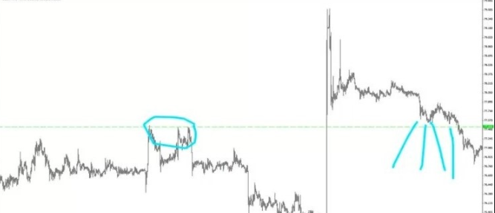

Моя цель на год
Мой винрейт составит 50 %
«Моя цель на год – обнаружить новый сетап, анализируя накопленную статистику по сделкам, сохраненную в моем торговом журнале.

Моя цель на квартал
У меня есть квартальная цель. Сложная! Каждый квартал я стараюсь найти, используя торговый журнал, какой-нибудь способ:
А) Быстрее закрывать убыточные сделки;
Б) Дольше удерживать прибыльные сделки;
В) Определить условия, в которых сетап лучше не торговать.

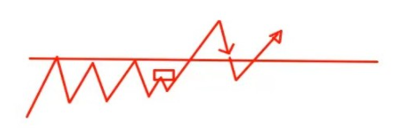Обычно я провожу уровень по трем максимумам и говорю: это – уровень с тремя касаниями. Но отложенный ордер я ставлю не на него, а под ним! На последний максимум до пробоя. Несколько кварталов назад я, исследуя свой торговый журнал, обнаружил, что цена часто доходит именно до этой отметки. Нельзя сказать, что это улучшило мой винрейт, ведь сделка отрабатывает и так, и так, просто при входе на уровне часто приходится провести какое-то время в просадке. Но покупки на последнем максимуме до пробоя позволяют использовать более короткий стоп! Более короткий стоп – более хороший R! Винрейт тот же, но соотношение риска к прибыли улучшилось. Нужно стремиться к постоянному развитию! Это – моя цель на каждый квартал.
Моя цель на месяц
Моя цель на месяц – каждую неделю заполнять свой торговый журнал. Если по какой-то причине я этого не сделал, я не торгую до тех пор, пока его не заполню. Исключение – форс-мажоры, например, болезнь. Причина проста! Как вы поняли по моей цели на квартал, ведение торгового журнала жизненно необходимо для моего прогресса. А значит, я просто обязан регулярно его заполнять. Иногда ужасно не хочется этого делать, особенно если выдалась тяжелая неделя… Думаешь – ничего страшного, заполню на следующей неделе! И… Глазом не успеваешь моргнуть, как прошел месяц, а в журнале ни одной новой записи. Не заполнил журнал – не торгуешь! Вот так просто. Так что я всегда следую этому правилу!

Моя цель на день
«Моя цель на день – торговать согласно моему плану. Это делает возможным выход на пиковую продуктивность и полностью исключает вероятность получения урона, который отразился бы на моей психологии». В общем, не отклоняться от плана! Я торгую по плану, потому что это приносит мне деньги!
Я ограничиваю свои убытки 2R в день. Получаю 2R убытка – прекращаю торговлю до завтра!
Сюда же я записываю последний раз, когда это принесло мне пользу. – Пример - «Последний раз это принесло мне пользу 20 июня 2013 года. Я получил убыток в 1R по серебру, потом убыток в 1R по AUDUSD, но я не стал открывать третью сделку по DAX, которая тоже окончилась бы убытком»

Торгуемые рынки
GBPUSD, EURUSD, USDCHF, USDCAD, USDJPY, NZDUSD, AUDUSD, а также EURCHF, EURGBP, EURJPY, GBPJPY. Все записано! Спот-форекс – мажоры и четыре кросса. Кроме того, я торгую бунд (фьючерсы), золото (спот), серебро (спот), нефть (фьючерсы), DAX (фьючерсы), S&P 500 (фьючерсы). Это – все рынки, которые я отслеживаю и торгую.

«Я не занимаюсь активным отслеживанием рынков, не входящих в мой список. Однако если сетапы на моих основных рынках отсутствуют, я могу взглянуть на другие графики. Кроме того, иногда я получаю информацию о появлении сетапа от других людей»
«Я могу торговать другие рынки. Но я не открою сделку, если не уверен в том, что:
А) Я знаю время открытия/закрытия биржи и брокера, у которого торгуется этот продукт, и время открытия/закрытия торгов самого продукта;
Б) Спред составляет менее 5% от ATR(20);
В) Я понимаю, какими инкрементами движется этот рынок;
Г) Я знаю маржинальные требования».

Таймфреймы
«Я использую дневные графики для определения возможного перевеса и часовые графики для входов и выходов из позиций»

Мои инструменты
«В качестве своего основного брокера я использую ETX Capital». Почему? У меня все расписано! «В этой фирме я могу торговать все интересующие меня инструменты, спреды там сравнительно небольшие, а торги открываются вечером воскресенья». Раньше я, бывало, оставлял сделки на выходные… Больше я так не делаю. Но если есть риск неожиданного события, гораздо лучше, если ваш брокер открывает торги в 21:30, а не в полночь. Ведь так вы сможете раньше выйти из рынка! Или раньше войти, если захотите. У ETX торги открываются в 20:30. Это – одна из причин, почему мне так нравится этот брокер.
«Для графического анализа я использую MT4 брокера FxPro. Они предоставляют надежные ценовые данные, и я могу размечать у них все рынки, кроме бунда, для которого я использую MT4 от FXCM». Платформы достаточно простые... Многие считают, что MetaTrader даже чересчур проста! Но меня она устраивает.
Правда, в том, что касается фьючерсной торговли… Здесь необходимо учитывать проблему графиков непрерывных фьючерсов. MetaTrader их не предоставляет! Так что для фьючерсной торговли, например, для торговли бундом и нефтью, я использую данные от платформы ProRealTIme.
Также я использую новостной сервис вещания Talking Forex

Определение размеров позиций и риск-менеджмент
Мой максимальный риск на сделку составляет 2% от депозита
Некоторые всегда округляют риск только в меньшую сторону, но я обнаружил, что это – не лучший подход. Иногда округление получается достаточно крупным, что приводит к тому, что ваш риск оказывается значительно меньше 2%. А это может негативно отразиться на ваших результатах в долгосроке. Так что я всегда округляю до ближайшего целого значения!

Дневной лимит убытков
Каким процентом от депозита вы рискуете в день? Лично я – 4%! Получаю два полноразмерных убытка – все, прекращаю торговлю. Если убыток оказывается не 1R, а 0,5, скажем, если я вхожу со стопом в 50 пунктов, но выхожу на 25… Я могу позволить себе четыре таких убытка. Но, так или иначе, 4% от депозита – это мой максимум! Я никогда его не превышаю.
Далее я указал, что в те дни, когда не вижу сетапов или триггеров для открытия сделки, я не торгую. А еще я записал такое правило: «Если я получаю 4 убытка подряд, то прекращаю торговлю до конца недели». Даже если это произошло в понедельник! Я прекращаю торговлю и до конца недели сосредотачиваюсь на анализе своих последних сделок и торгового журнала.

Риски обрыва связи с терминалом

«Мой основной брокер – ETX Capital. В экстремальной ситуации обрыва связи с брокером у меня есть возможность захеджировать позицию в IG Index.
Раз в неделю (по воскресеньям) я провожу бэкап своих торговых данных на внешний жесткий диск.
Я всегда держу под рукой заряженный мобильный телефон, в памяти которого сохранены телефонные номера моих брокеров. ETX: 0207 138 4582. IG Index: 0207 896 0000».

Общий мани-менеджмент
«Я держу на депозите у брокера только 20% своих торговых средств». Возможно, вы гадаете, почему? Все просто. Брокер не платит своим клиентам деньги! Не платит процент от вклада. В наше время, правда, банки его тоже практически не платят… Но все же банки платят больше, чем брокеры! А еще… Держать деньги у брокера – это тоже риск, не так ли? Думаю, маловероятно, что банк уровня Barclays или Santander может разориться за одну ночь…
«В последний день месяца я вывожу от брокера все средства, кроме 20% от своего торгового капитала». К примеру, если я сделал 5%, я выведу все эти 5% на свой накопительный банковский счет, который привязан к моему брокеру через дебетовую карту. И продолжу торговать на 20%!

Риск стратегии
нужно подумать и о том, что мы будем делать, если наша стратегия перестанет работать
Стратегический риск я отслеживаю по просадке. У меня есть два правила.
«Если просадка по какому-либо элементу стратегии дойдет до 10R, я сразу же прекращаю его торговать и начинаю расследование». Я займусь изучением своего журнала и постараюсь разобраться, что происходит! Если 1R – это 2%, получается, мы говорим о просадке в 20%. Если любой из элементов моей стратегии заставит мой счет просесть на 20% – все, конец, я прекращаю его торговать!
Если просадка по моей стратегии в целом дойдет до 20R, я прекращаю торговать в принципе и пересмотрю весь свой подход». Я с этим еще ни разу не сталкивался… Но если до этого все же дойдет, я буду вынужден предположить, что моя стратегия перестала работать. 20R при максимальном риске в 2% – это 40% просадки… Я получаю просадку в 40% – все, конец! Я прекращаю торговлю и начинаю разбираться, в чем причина.
из каких элементов состоит ваша собственная торговая стратегия
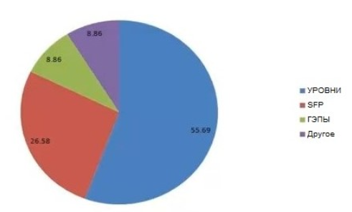
Как вы знаете, у меня есть три основных подхода. Я использую уровни, SFP и гэпы! 55% моих сделок – сделки от уровней. 26,5% – SFP. Чуть менее 9% – гэпы. А другие 9% – «другое»! Что значит «другое»? Это – все сделки, которые нельзя отнести к трем предыдущим категориям…

Аллокация рисков
«Все уровни: 1.5%
SFP: 1.5%
Паттерн накопления/распределения: 1.5%
Гэпы: 1.5%
SFP после крупного гэпа: 2%
Другие сделки: 1%».

Схема ТС
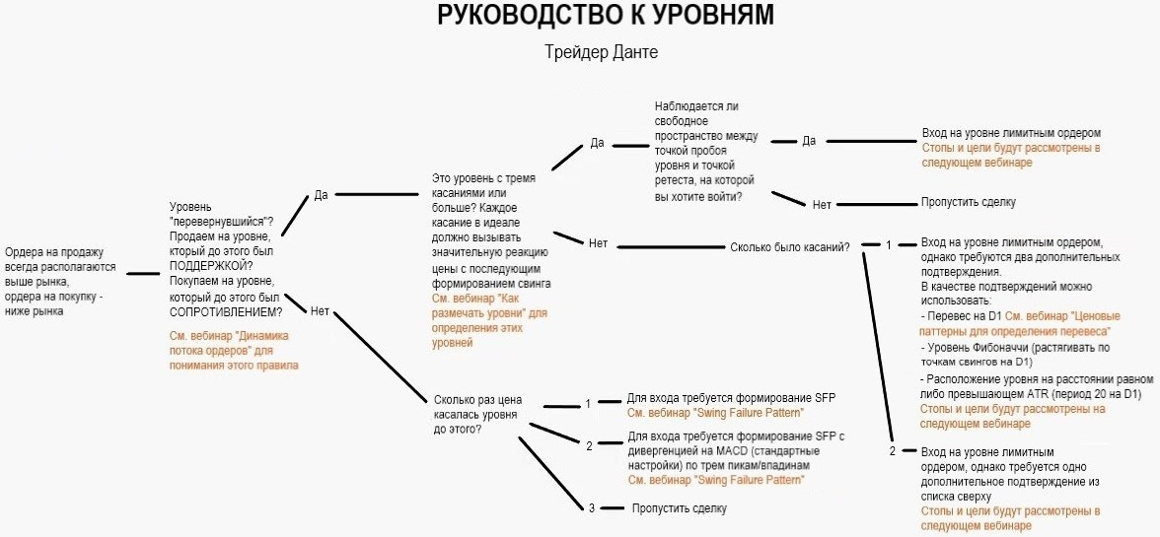

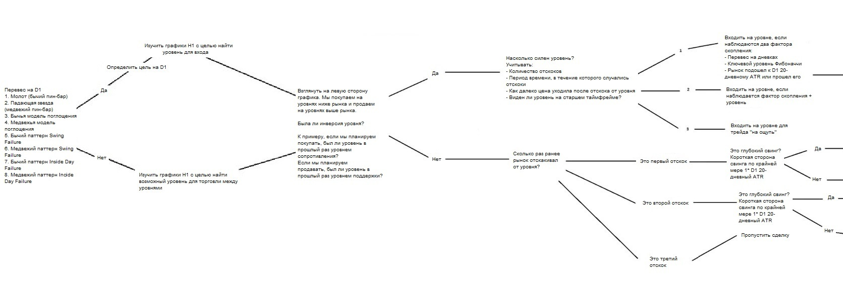
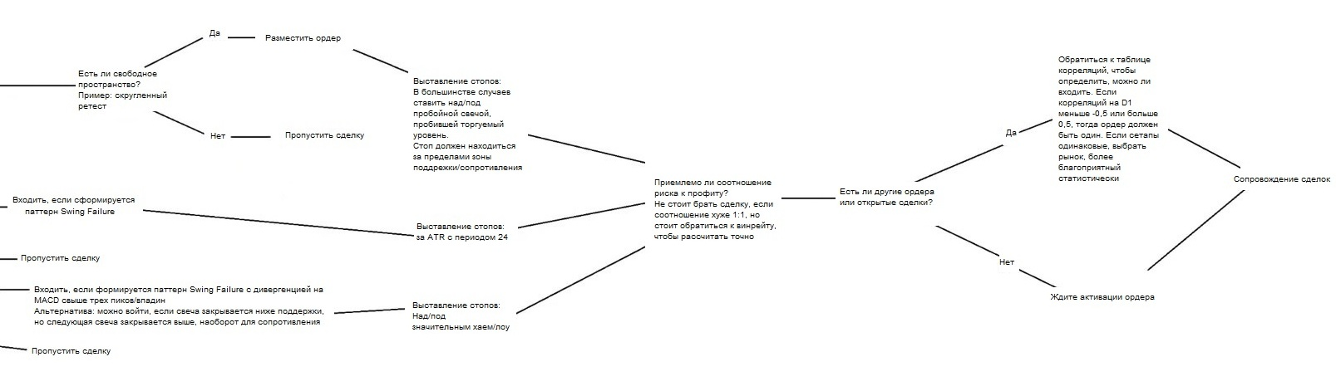
Правила стратегии в текстовом варианте
Первый шаг – составление дорожной карты рынка.
«Ежедневно перед началом торговой сессии я составляю дорожную карту рынка. Она включает в себя:
- Недельные, дневные и часовые уровни поддержки/сопротивления;
- Ключевые уровни Фибоначчи с дневного таймфрейма;
- Уровни ATR: 2 уровня, которые располагаются выше минимума / ниже максимума текущего дня на расстоянии, равном дневному ATR(20) (могут изменяться в течение дня)».

Мои правила для торговли гэпов
«Стратегия гэпов – моя единственная полностью системная стратегия. Я отслеживаю гэпы только на EURUSD. Если появляется гэп больше 20 пунктов, я вхожу с тейк-профитом на противоположной стороне гэпа и со стопом размером в половину гэпа. Измерение гэпа я провожу на данных брокера FxPro, так как я использовал их для тестирования системы. Несмотря на то, что мой брокер открывается на 30 минут раньше, чем FxPro, я вхожу в момент открытия FxPro, не раньше и не позже. Я не торгую гэпы отложенными ордерами. Открыв сделку, я никогда в нее не вмешиваюсь. Я просто позволяю цене дойти либо до цели, либо до стопа.

Торговля по стратегии временно приостановлена – я ищу подходящего брокера с фиксированным спредом».

Удерживать иль не удерживать?
Для меня ответ прост – все зависит от наличия перевеса!
«1) На тех рынках, что я торгую, я всегда отслеживаю наличие перевеса на графике D1. Я использую следующие паттерны: SFP, модель поглощения, пин-бар, ложный пробой внутреннего бара [inside day failure]. Я отслеживаю и бычьи, и медвежьи вариации этих паттернов.
2) Если у меня есть перевес на дневном таймфрейме, я выбираю дневную цель, а потом опускаюсь на часовой график для определения точки входа. Если перевеса на D1 у меня нет, я просто торгую H1 с часовыми целями».
Раньше я использовал для определения перевеса только первые три паттерна, но недавно добавил в этот список еще и ложный пробой внутреннего бара, потому что заметил, что он тоже неплохо отрабатывает. Очевидно, я использую и медвежьи, и бычьи вариации этих паттернов. Все просто! Если у меня есть перевес на D1, я торгую H1 с дневной целью. Если перевеса на D1 у меня нет, я торгую H1 с часовой целью. Так что если у меня нет дневного перевеса, я никогда не пытаюсь «давать своим прибылям расти»!

Детали стратегии. Перевернувшиеся уровни
1) При составлении дорожной карты рынка я классифицирую и оцениваю свои уровни. Уровни бывают либо перевернувшимися (когда мы продаем на бывшей поддержке или покупаем на бывшем сопротивлении), либо обычными (когда мы входим в том же направлении, что и участники рынка до нас – покупаем на поддержке, продаем на сопротивлении). Я заранее решаю, с каким уровнем я имею дело.
2) Если уровень перевернувшийся, я считаю количество свинговых реакций, которые уровень вызвал в прошлом. Свинговая реакция – реакция, которая обладает волатильностью и устойчивым импульсом.
3) Если свинговая реакция была только одна, для входа мне потребуются два дополнительных подтверждения. В качестве подтверждений можно использовать: а) перевес на D1; б) ключевой уровень Фибоначчи, располагающийся на расстоянии менее 10% дневного ATR; в) прохождение рынком расстояния, равного дневному ATR(20).
4) Если свинговых реакций было две, для входа мне потребуется только одно дополнительное подтверждение.
5) Если реакций было три или больше, дополнительных подтверждений не требуется».
*Для себя я вывел такое правило: ключевой уровень Фибоначчи должен находиться от моего уровня на расстоянии, которое не превышает 10% дневного ATR
«6) Когда я получаю подходящие условия плюс скругленный ретест, я размещаю на уровне лимитный ордер на вход, стоп которого находится за свечой, которой рынок ранее пробил уровень и закрылся за ним. В идеале пробойная свеча должна быть достаточно крупной, а стоп должен располагаться за ключевым уровнем Фибоначчи, уровнем ATR и зоной, которую я торгую. Если это условие не соблюдается, я ставлю свой стоп не за эту пробойную свечу, а за предыдущую. Определив параметры сделки, я смотрю, устраивает ли меня соотношение риска к прибыли».
Я выставляю Стоп-Лосс за пробойную свечу. Причем он должен располагаться за уровнем ATR, ключевым уровнем Фибоначчи и за пределами зоны, которую я торгую. Бывает, что я получаю пробой хорошего уровня и скругленный ретест… Но пробойная свеча опирается на пару пиков, которые хотя и располагаются чуть ниже уровня, но все же относятся к той же зоне поддержки-сопротивления. В этом случае я ставлю стоп не за главную пробойную свечу, а за предыдущую – ту, которая пробила уровень этих двух пиков. После чего я смотрю, устраивает ли меня получившееся соотношение риска к прибыли.

Детали стратегии. Обычные уровни
1) Работая с обычными уровнями, я также считаю количество свинговых реакций, которые этот уровень вызвал в прошлом. Свинговая реакция должна обладать волатильностью и устойчивым импульсом. Для последующих примеров я буду использовать свинг-лоу – локальные минимумы. Для свинг-хай – локальных максимумов – все зеркально.
2) Если цена возвращается к свинг-лоу в первый раз, я измеряю входящий и исходящий свинги.
3) Наиболее короткий из двух свингов должен равняться как минимум одному дневному ATR(20), если это свинг с таймфрейма H1, и как минимум трем дневным ATR(20), если это свинг с таймфрейма D1. Если свинг виден и на том, и на другом таймфрейме, я буду работать с ним, как с часовым свингом.
4) Если на уровне свинг-лоу появится свеча SFP, я открою сделку. Вход будет на закрытии свечи, стоп – ниже минимума на расстоянии, равном ATR(24). Если SFP сформирован крупной свечой, которая закрылась в пределах своих нижних 20%, я использую «консервативный» вход. В этом случае я отмечаю уровень, на котором поставил бы стоп, но не открываю сделку. Когда рынок проходит 50% расстояния до стоп-лосса, я размещаю в рынке отложенный стоп-ордер для входа в покупки на уровне закрытия свечи SFP. Если рынок развернется в следующей после SFP свече и пойдет наверх, я смогу войти там же, где вошел бы в обычных условиях. Если мой отложенный ордер активируется, я переношу стоп на экстремум разворота».

ак видите, здесь я тоже считаю количество реакций, но не только! Меня интересует еще и размер свингов. Я начал отслеживать этот параметр достаточно давно, я фанат глубоких свингов… Многие совершают ошибку, торгуя ложные пробои вообще всех свингов, включая мелкие. Я уже предлагал такое правило: попробуйте измерять свинги в множителях ATR! И не торгуйте мелкие свинги. Я уже рассказывал об этом в своих прошлых вебинарах, но для наглядности все же дам короткий пример…
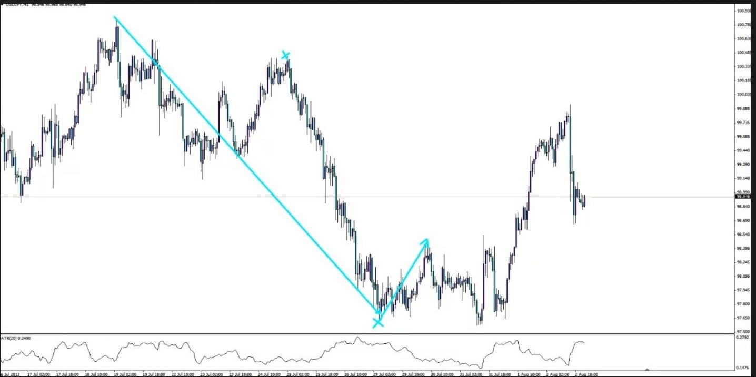
График USDJPY. Любой свинг-лоу формируется двумя свингами: входящим и исходящим. Где в данном случае начинается входящий: на уровне максимума графика? Или на уровне второго, более низкого максимума?.. Я отмеряю входящий свинг от самой высокой точки, до которой рынку удалось подняться, прежде чем он снова опустился на уровень минимума, который мы торгуем. Так что в данном случае входящий свинг будет начинаться на максимуме графика. Исходящий свинг я тоже отметил… Один из двух свингов всегда короче другого, и не нужно быть ракетостроителем, чтобы разобраться, какой именно. Я торгую только те SFP, которые формируются на уровне свинг-лоу, образованного достаточно глубокими свингами! Наиболее короткий из двух свингов должен равняться хотя бы одному дневному ATR. На USDJPY он сейчас составляет 117 пунктов, а исходящий свинг этого минимума – всего 80… Так что я бы не стал торговать его ложный пробой.

Забавно, но в данном случае SFP отработал просто прекрасно! Более того, как только цена поднялась наверх, она сформировала там еще один SFP, который тоже отработал. Но… Правила есть правила! Я обнаружил, что если свинги сравнительно мелкие, то SFP работает не очень хорошо. Так что я торгую только ложные пробои глубоких свингов. Также я уточнил, что если SFP сформировался на дневном таймфрейме, то глубина короткого свинга должна составлять как минимум три дневных ATR. Думаю, тут все понятно.
Далее я описываю правила входа по SFP. Обычные входы, стопы, «консервативные входы» для крупных свечей, которые закрываются у своего экстремума… После таких свечей рынок, как правило, проходит вниз чуть дальше обычного, так что я предпочитаю использовать «консервативный» вход. Это помогает мне избегать сделок, в которых рынок идет прямиком до моего стопа… Но в тех случаях, когда он все-таки разворачивается, я все равно получаю свой вход! Конечно, иногда этот метод приводит к тому, что я упускаю прибыльные сделки. Здесь, как и везде, помогает анализ торгового журнала. Нужно объективно оценить, перевешивает ли польза от подхода его минусы. В данном случае я обнаружил, что метод себя оправдывает! Во-первых, если я все-таки вхожу, я получаю более выгодное соотношение риска к прибыли, а во-вторых, этот метод значительно снижает количество убытков. Небольшой процент упущенных прибылей – справедливая цена.
«5) Если это второй возврат к уровню свинг-лоу (и третий возврат к уровню в принципе), я торгую SFP только в том случае, если на MACD появилась дивергенция по трем впадинам.
6) Дополнительный вход: если свеча закрывается под уровнем без формирования SFP, я все равно могу войти, если на MACD есть дивергенция, а следующая свеча окажется бычьей. Стоп в этом случае я поставлю на один пункт ниже минимума»
Далее я описал, что торгую SFP на втором возврате к уровню лоу только в том случае, если на MACD появилась дивергенция по трем минимумам. Причем я могу торговать возврат даже без SFP! Если у меня есть дивергенция на MACD, а после пробойной медвежьей свечи появилась бычья, я все равно могу войти. Это – мой паттерн накопления/распределения.

Другие сделки
«1) Сетап Price Action (модель поглощения, пин-бар, SFP, ложный пробой внутреннего бара), формирующийся на часовом графике бунда против текущего внутридневного тренда в день пресс-конференции ЕЦБ. Сетап должен сформироваться с 10:00 до 12:00. Текущий внутридневной тренд определяется так: если рынок поднялся от уровня открытия на 10% дневного ATR или больше, то тренд восходящий, если опустился – нисходящий. Сделки открываются по «триггеру» формации. Стоп – за экстремум. Выход – сделка удерживается до 14:00, а потом закрывается на ближайшем уровне после окончания пресс-конференции ЕЦБ.
2) Покупки от искусственного «пола» EURCHF на 1.20. Вход должен находиться в пределах 25 пунктов от «пола». Стоп должен быть ВЫШЕ 1.20. Не оставлять сделки на выходные!
3) Кроме того, я готов торговать дневной таймфрейм, если вижу, что на зоне потенциальной «интервенции» появился сетап Price Action. В этом случае я не всегда закрываю сделку на ближайшей проблемной зоне. Я использую для выхода сам факт интервенции».
Первый сетап появляется достаточно редко. Впервые я заметил его, торгуя пятиминутный график бунда. Я был настолько впечатлен, что начал торговать его на H1! Это – редкий сетап, так что статистики у меня по нему немного. Но я все же готов его торговать… А если я готов поставить на что-то свои деньги – это должно быть расписано у меня в плане!
В качестве сетапа я использую те же самые паттерны дневного перевеса, только в данном случае торгую их не на D1, а на H1… Причем паттерн должен сформироваться против текущего внутридневного тренда! Как определить внутридневной тренд?.. С этим тоже нужно определиться! Конечно, если рынок с самого утра идет вниз, формируя нисходящие пики и впадины, тогда все понятно! Но что, если он двигается вниз вялыми флетовыми движениями?.. Формируется «контртрендовый» сетап… И не отрабатывает. В чем проблема: в системе или в вас? Если вы не придумали и не записали правило для определения тренда – то непонятно!
Для себя я решил, что буду использовать ATR. Если цена прошла от уровня открытия вверх или вниз хотя бы 10% дневного ATR, значит, тренд восходящий или нисходящий! И неважно, каким образом она это сделала. На бунде дневной ATR сейчас равняется 70 пунктам. Чтобы мы получили внутридневной восходящий тренд, цена должна вырасти хотя бы на 7 пунктов… Поскольку меня интересует отрезок с 10:00 до 12:00, цена обычно к этому времени успевает сформировать несколько понижающихся или повышающихся пиков и впадин. Но все же самое главное – это прохождение дистанции в 10% от ATR… Это – мое главное правило для определения внутридневного тренда.
Возможно, вам кажется, что это как-то несерьезно… Разве можно считать движение в 7 пунктов трендом? Но чтобы проанализировать паттерн, необходимо выразить его количественно! Как я обнаружил, движение вверх или вниз от уровня открытия играет в этом паттерне важную роль.
Далее – вход и стоп. Вход по триггеру паттерна, стоп за экстремум! Триггер для медвежьего внешнего бара и медвежьего пин-бара – пробой уровня минимума свечи. А в случае медвежьего SFP и медвежьего ложного пробоя внутреннего бара триггером является само закрытие свечи. Свеча закрывается – мы входим в рынок.
Данный сетап интересен тем, что в нем не нужно фиксировать прибыль на ближайшей проблемной зоне! Здесь используется выход по времени. Я удерживаю сделку до 14:00, а потом закрываюсь, когда цена доходит до ближайшего уровня. Звучит немного сложно! И статистики на этот сетап у меня пока маловато… Но я все же готов его торговать. А если я готов что-то торговать, это должно быть расписано у меня в плане.
Также в прошлом году я провел немало сделок, торгуя отскок от искусственного «пола» на EURCHF. Я входил в пределах 25 пунктов от «пола», причем стоп всегда ставил не под ним, а над ним! Другое важное правило – подобные сделки нельзя оставлять на выходные. В прошлом 2012 году это был отличный сетап. Но цена уже достаточно давно ушла от 1.20 вверх и с тех пор так и не вернулась. Но если вернется – я буду готов торговать это…
Меня часто спрашивают, почему я ставлю стоп над 1.20. Цена не должна опуститься ниже «пола», так что было бы логичнее ставить стоп под ним, разве нет? Нет! Я не хочу ставить стоп туда же, куда его ставят большинство участников рынка… А под 1.20 стопов просто масса! Если они все сработают одновременно, проскальзывание получится просто безумным… По графику видно, что 1.2002 и 1.2003 – вполне безопасное место для стопа. Как правило, цена не доходит до этой отметки. Кажется, за все время это случилось всего один или два раза. Ничто не работает в 100% случаев! Но вероятность отработки этого сетапа очень высока.
Я никогда не оставляю эти сделки на выходные, потому что торгую их с короткими стопами… Конечно, здесь все зависит от входа! Но в 2012 я обычно покупал на 1.2010, а стоп ставил на 1.2003. Всего 7 пунктов! Если вы оставите такую сделку на выходные и в ночь с воскресенья на понедельник рынок откроется с гэпом в 100 пунктов – прощай, депозит… Конечно, вы не обанкротитесь, но это будет больно! По-настоящему больно… Большинство понимают, в чем проблема, но для тех, кто не в курсе, объясню. Если вы входите со стопом в 7 пунктов, а потом рынок открывается с гэпом в 100 пунктов против вас… Если ваш ордер исполнится сразу же, вы потеряете примерно 14R. При торговле с рисками в 2% убыток составит 28%! Так что я предпочитаю не оставлять сделки этого типа на выходные.
А еще я иногда торгую дневные графики! Но только в тех случаях, когда вижу, что в зоне потенциальной интервенции сформировался сетап Price Action. В этих сделках я не выхожу на ближайшей проблемной зоне. Я использую для выхода сам факт интервенции. Дам пример!
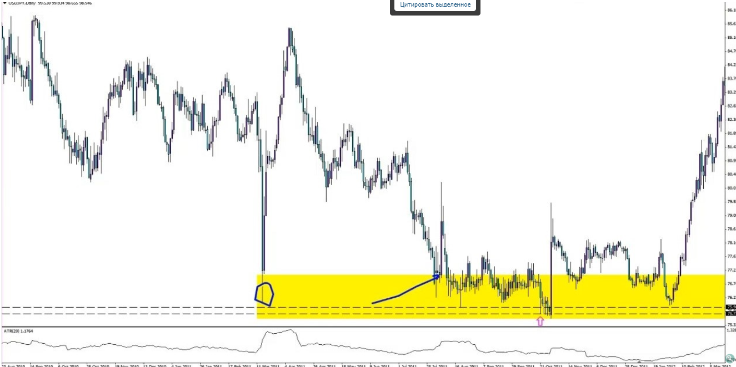
Дневной график пары USDJPY. Здесь произошло целых две интервенции! Первая – слева [темно-синяя окружность], иена обрушилась из-за землетрясения, но японский центробанк начал активно ее покупать, и цена поднялась обратно. Через некоторое время он вмешался еще раз [темно-синяя стрелка]… Мне нравится этот сетап! На графике у меня отмечена «зона интервенции», как я ее называю. Только нужно ее немного подправить… Ее нижняя граница – минимум, до которого успела дойти цена, прежде чем вмешался Банк Японии:
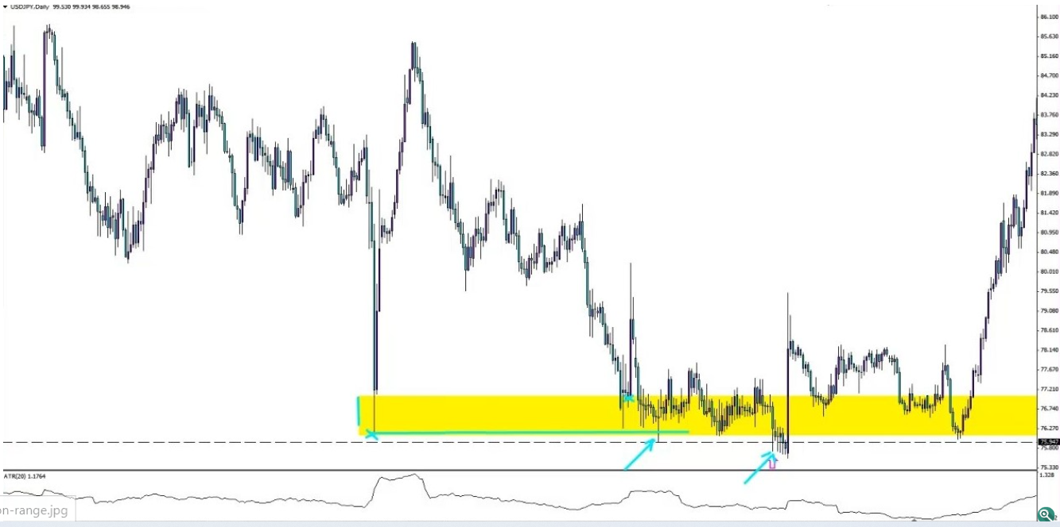
Когда цена доходит до этой зоны, центробанк сразу начинает выступать с заявлениями. Мы получили здесь целых две хорошие дневные сделки. Первая – SFP крупного минимума слева. Чуть позже появился еще один, его я торговал… Не помню, почему я не торговал первый, это был хороший сетап!
Если я вижу, что на дневном графике сформировался сетап в зоне интервенции, я не опускаюсь на H1, чтобы его торговать. По простой причине – на H1 может не появиться сетап на вход! Но сетап на D1 обладает действительно высокой вероятностью отработки, так что упускать его не стоит. Люблю входить в зонах, вмешательство центробанка в которых практически неизбежно.

какие вопросы я задаю себе перед тем, как открыть сделку?
1) Идеально ли сделка укладывается в мой план?
2) Равняется ли прибыль как минимум 0,5R?
3) Подходящее ли сейчас время для входа? Я не открываю новые сделки с 16:00 до 19:00 по британскому времени, если не готов пропустить следующий торговый день.
4) Неважно, насколько привлекательно выглядит уровень, я не буду входить по тренду, если рынок уже прошел свой дневной ATR.
5) Я не вхожу в рынок, если ожидается выход важных экономических данных. Если у меня есть отложенные ордера, я удаляю их за 15 минут до ключевых новостей (красные новости из календаря Forex Factory) и выставляю снова спустя 15 минут после публикации.
6) Я не пытаюсь запрыгнуть в ушедший поезд. Если я упустил вход, значит, я его упустил! Я не вхожу, даже если цена вернулась обратно к уровню, не дойдя до отметки, на которой стоит мой тейк-профит. Единственное исключение – я могу войти при возврате цены, если на уровне появился очевидный сетап Price Action (модель поглощения/пин-бар), позволяющий совершить вход с тем же соотношением риска к прибыли, которое я планировал изначально».
Первый – идеально ли сделка вписывается в мой план? Если нет – я не должен ее открывать!
Второй – равняется ли прибыль как минимум 0,5R? Это – мой личный критерий, у вас он может отличаться! Конечно, я не стремлюсь к прибылям в 0,5R… Меня интересуют самые прибыльные сделки! Но все-таки нужно определить для себя минимальную отметку. Зачем? Потому что время от времени вы будете сталкиваться с ситуацией, когда вы получаете просто прекрасный сетап на просто великолепном уровне, но… Прибыль по нему будет всего 0,6R! Так себе… Что же делать? Стоит ли торговать ли этот сетап? Ведь повсюду твердят, что нужно стремиться к прибылям как минимум в 2R! Вы начинаете колебаться… И упускаете вход! Или успеваете принять решение, но вот проблема – оно ничем не подкреплено
Так что подумайте об этом заранее. Какой минимум является для вас приемлемым? Я знаю, что моя торговля будет прибыльной, даже если я буду торговать только сетапы с целями в 0,5R. Хочу ли я их торговать?.. Нет! Ведь я тогда практически не буду зарабатывать. Прибыли будут крошечными! Но я знаю, что если увижу просто прекрасный сетап с целью всего в 0,5R, я могу позволить себе его торговать. Такие сетапы появляются достаточно редко! Но они все же появляются, так что стоит над этим подумать.
Третий вопрос – подходящее ли сейчас время для входа? Обычно я не торгую сетапы, появляющиеся между 16:00 и 19:00, если не готов пропустить следующий торговый день. Думаю, стоит объяснить подробнее… Это – непростая тема!
Как вы все знаете, после 16:00 волатильность обычно падает, если, конечно, не выходят важные вечерние новости типа FOMC. Но время от времени возникает ситуация, когда вы видите, что цена вполне может дойти до хорошего уровня в шесть-семь часов вечера… Или даже в полночь, когда вы уже будете спать! Нет ничего плохого в том, чтобы выставить на уровень отложенный ордер и закрыть терминал. Раньше я так и делал. Но… Проблема в том, что вы не можете сопровождать сделку во время сна. В последнее время динамика рынков немного изменилась. На мой взгляд, уже около полутора лет события развиваются немного быстрее, чем обычно, так что и реагировать приходится быстрее… Сделки сейчас требуют более строгого сопровождения.
В принципе, я не против торговать сделки, которые появляются ближе к ночи! Но я отдаю себе отчет, что в этом случае мне, скорее всего, придется постоянно просыпаться… Выставлять алерты, а потом быстро переходить из состояния сна в состояние полной сосредоточенности, чтобы правильно сопроводить сделку… Ведь я – дискреционный трейдер, а не системный! А принимать хорошие дискреционные решения в четыре утра, когда ты толком не проснулся, очень сложно…
Так что я знаю, что если буду торговать подобные сделки, есть вероятность, что на следующее утро я буду чувствовать себя уставшим. А если я устал, я не торгую! Это – одно из первых правил моего плана. Если я собираюсь войти в рынок вечером, я понимаю, что на следующий день я, вероятно, не смогу торговать. В этом случае я принимаю решение дискреционно, отталкиваясь от того, что может случиться завтра. Если я вижу, что завтра цена вполне может дойти до хорошего уровня сразу на нескольких графиках, то я обычно просто пропускаю вечерний сетап. Отработает – значит, отработает, ничего не поделаешь! Возможно, завтра рынок предоставит мне еще более хорошую возможность для входа. А может, и нет! Морально я к этому готов.
Но если я не вижу в других графиках потенциала на завтрашний день, я торгую вечерний сетап. Так что все зависит от среды… Я не шучу: я действительно не торгую, если чувствую себя уставшим! Обычно все понятно сразу после пробуждения. Если я себя плохо чувствую, я не торгую! Потому что знаю, что в таком состоянии я особенно уязвим для прокрастинации. А прокрастинация – мой враг номер один… Она мешает быстро принимать решения, а на рынках это просто необходимо.
Четвертое правило – неважно, насколько привлекательно выглядит уровень, я не буду входить по тренду, если рынок уже прошел свой дневной ATR. Возьмем для примера бунд, его дневной ATR равняется 70 пунктам. Если цена опускается на 70 пунктов, я больше не продаю! Плевать, даже если рынок сформирует скругленный ретест лучшего в мире уровня. Я придерживаюсь этого правила уже много лет. И ввел его не просто так, а потому, что когда я вхожу в таких ситуациях по тренду, рынок почти всегда выжимает меня из сделки. Я продаю, сделка выходит в небольшой плюс, цена останавливается… А на следующее утро происходит откат, который выносит меня по стопу! И рынок возобновляет движение в направлении тренда. Так что… Если рынок прошел свой дневной ATR вверх, я перестаю покупать, если вниз – я перестаю продавать. Никаких исключений!
Номер пять – я не вхожу в рынок, если ожидается выход важных экономических данных! Когда до ключевых новостей остается 15 минут, я удаляю свои отложки… А 15 минут спустя после публикации возвращаю их обратно. Если сделка у меня уже открыта, я сопровождаю ее с оглядкой на новости… Я никогда не выхожу из рынка только потому, что ожидается выход новостей. Но новых сделок я не открываю!

Номер шесть – когда я торгую уровень, я вхожу точно там, где запланировал, не выше и не ниже. Упустил вход – значит, упустил, ничего не поделаешь! Это правило я тоже вывел благодаря анализу торгового журнала. Я торговал так не всегда! Раньше я, бывало, запрыгивал рыночным ордером, когда видел, что цена развернулась, чуть-чуть не дойдя до моего уровня… Но со временем я обнаружил, что этот подход в моем случае себя не оправдывает. Здесь мы снова возвращаемся к идее о том, что мы должны заранее подробно продумать все правила своего подхода, чтобы не сталкиваться с сомнениями во время торговли, пытаясь провести черту на лету… Ведь ее в любом случае придется где-то провести! Не в буквальном смысле, я сейчас не об уровне поддержки-сопротивления. Нужно определиться, будете ли вы входить, если цена чуть-чуть не дошла до вашего уровня, и если будете, то какое расстояние можно считать приемлемым, а какое – нет!
Предположим, цена пробивает хороший уровень сопротивления, возвращается к нему… Но отскакивает, не дойдя до него всего несколько пунктов! Стоит ли входить по рынку? Вам кажется, что цена сейчас улетит вверх! А сделка у вас не открыта… Некоторые считают, что в этом случае вполне можно войти по более плохой цене. Например, если вы спросите об этом Дэна Голберга, профессионального трейдера бундом из Futex, он скажет, что у него с этим нет никаких проблем! Он не против войти по более плохой цене, если уверен в том, что рынок пойдет, куда он думает. Но я готов поспорить на что угодно, что у него есть соответствующее правило, в котором указано, какое расстояние от запланированного входа можно считать приемлемым! Возможно, Дэн вам о нем не скажет, но оно у него есть. Потому что хорошие трейдеры просто обязаны иметь правила.
Так что задумайтесь: если цена разворачивается, немного не дойдя до вашего уровня, на каком расстоянии вы готовы войти? Можете указать в своем правиле не пункты, а минимальное соотношение риска к прибыли. Очевидно, если вы входите после того, как цена развернулась, соотношение риска к прибыли у вас будет хуже, ведь расстояние до стопа будет больше, а до цели – меньше… Так что определитесь, какое соотношение можно считать приемлемым.
Лично я вхожу только на уровне, не выше и не ниже. Цена не дошла до моей отложки – я не вхожу! Да, может показаться, что я слишком упрям, но я знаю, что за годы торговли это правило сэкономило мне кучу денег. Опять же, я следую ему не просто так, а потому, что это оправдано с точки зрения статистики, которую я отслеживаю с помощью своего торгового журнала…

Сопровождение сделок!
1) Если у меня есть перевес на D1, я трейлю свой стоп, подтягивая его за пробойные свечи, которые закрываются за уровнями с моей дорожной карты рынка, располагающимися между моим входом и целью. Пробойные свечи – крупные свечи, которые открываются как минимум на 5% дневного ATR ниже уровня, а закрываются как минимум на 5% выше. Я трейлю стоп до тех пор, пока цена не дойдет либо до цели, либо до стопа. Если по мере движения цены к цели пробойные свечи не формируются, я не подтягиваю свой стоп.
2) Если перевеса на D1 нет, я использую цель с H1. Как правило, такие цели располагаются слишком близко для использования трейлинг-стопа.
3) Если цена идет против меня, я начинаю отслеживать сигналы опасности, появление которых может подтолкнуть меня к досрочному закрытию сделки.
4) Я всегда учитываю динамическое соотношение риска к прибыли. Если на закрытии какой-либо свечи соотношение оказывается хуже 3:1 (учитывается не только цена закрытия, но и максимум/минимум, на котором торговался рынок), я стараюсь подтянуть свой стоп. Если это невозможно, я закрываю сделку.
5) Если цена доходит до моей цели, но тейк-профит не исполняется, я закрываю сделку по рынку».

Словарь сетапов

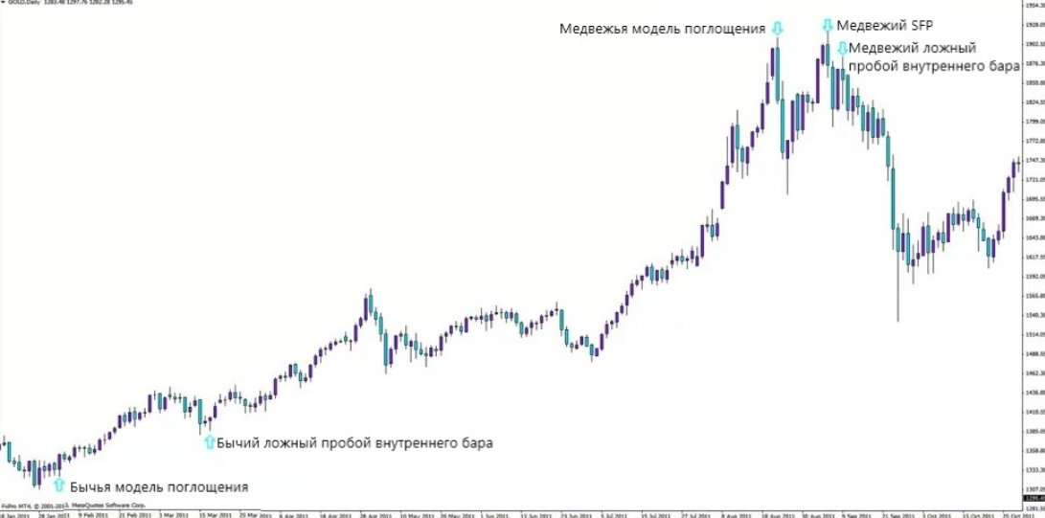
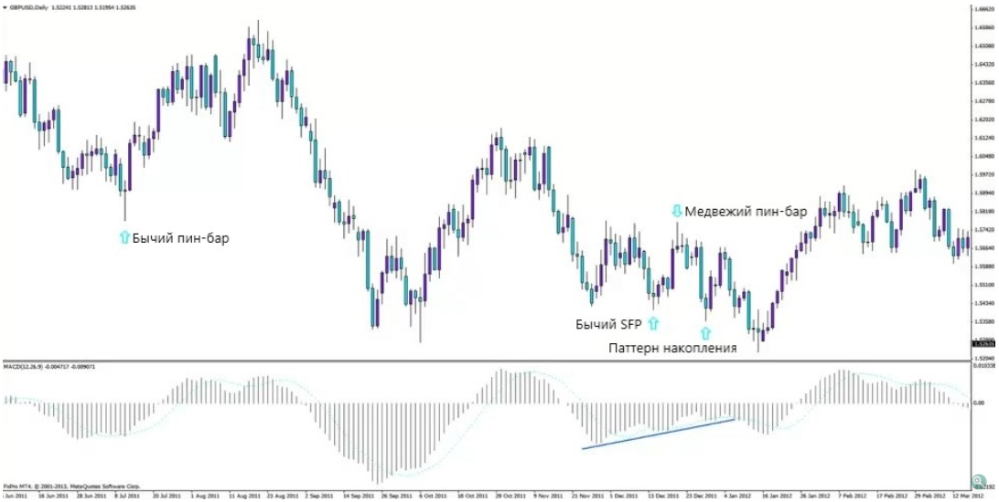
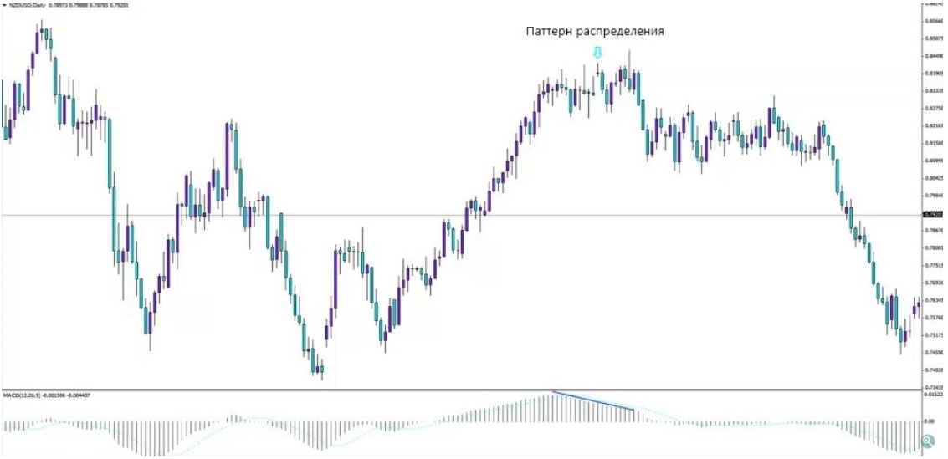

График с обычным гэпом. Вход, цель, стоп – все очевидно… Просто и понятно. Далее – уровни с разным количеством касаний.
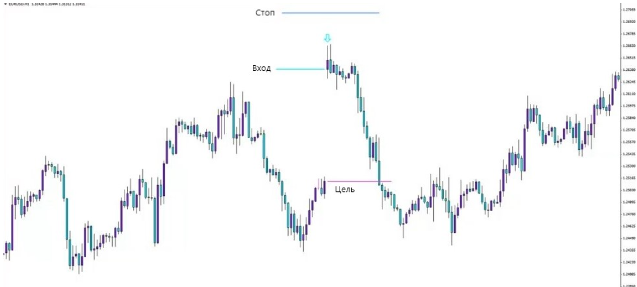

Перевернувшееся сопротивление с тремя касаниями. Уровень служил для цены сопротивлением, рынок его пробил, вернулся обратно для ретеста…
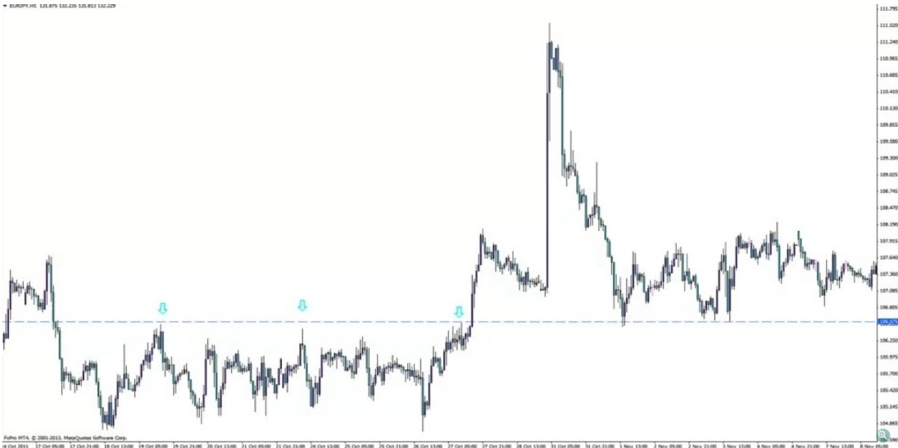

Перевернувшаяся поддержка с тремя касаниями на EURJPY.
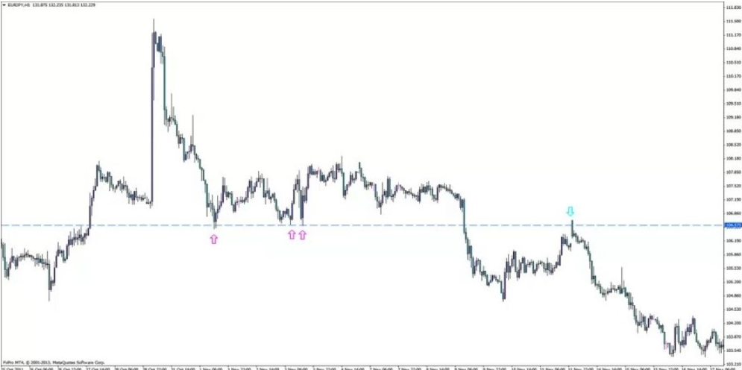

А вот перевернувшееся сопротивление с двумя касаниями. Очевидно, если касаний только два, нам нужно дополнительное подтверждение. В данном случае в качестве подтверждения выступает уровень Фибоначчи. Цена оттолкнулась от уровня два раза, потом пробила его и вернулась скругленным ретестом… Плюс уровень 50% фибо, растянутого от максимума до минимума. Кстати, стоит уточнить, что это максимум и минимум с дневного таймфрейма. Фибо я растягиваю только по дневным свинговым точкам! Не по часовым.
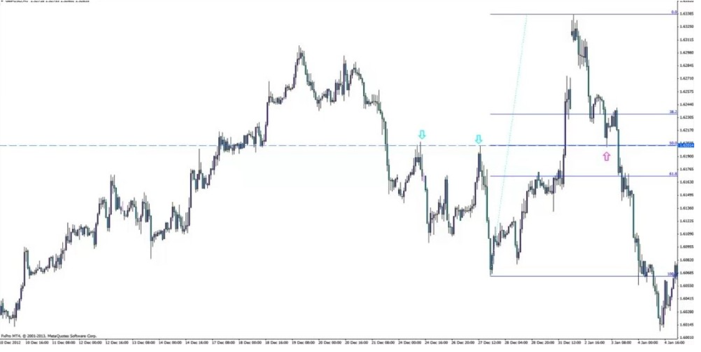
Перевернувшаяся поддержка с двумя касаниями. На этот раз – график GBPJPY. Прекрасная сделка! Я провел ее в прошлом году. Поддержка с двумя касаниями, цена ее пробивает, уровень переворачивается на сопротивление, цена возвращается, плюс Фибоначчи 50%... Правда, уровень тут непростой! Считать касания можно по-разному. Мои ученики часто меня об этом спрашивают… Сколько здесь касаний: два? Или четыре?.. Если вы обладаете педантичным складом характера, вы можете сказать, что касаний тут было целых пять! Но лично меня интересуют касания, после которых происходил сильный отскок… Очевидно, я торгую дискреционно, я не системен на сто процентов. Когда я писал первую версию своего плана, я так и не смог сформулировать, что можно считать отскоком, а что – нет… Но в своем воображении я хорошо себе это представляю! В данном случае сильных отскоков было только два, а все остальные… В них рынок, можно сказать, сидел на уровне. Поэтому я решил, что касаний у этого уровня было только два… Да, дискреционный трейдинг – далеко не самая точная наука!
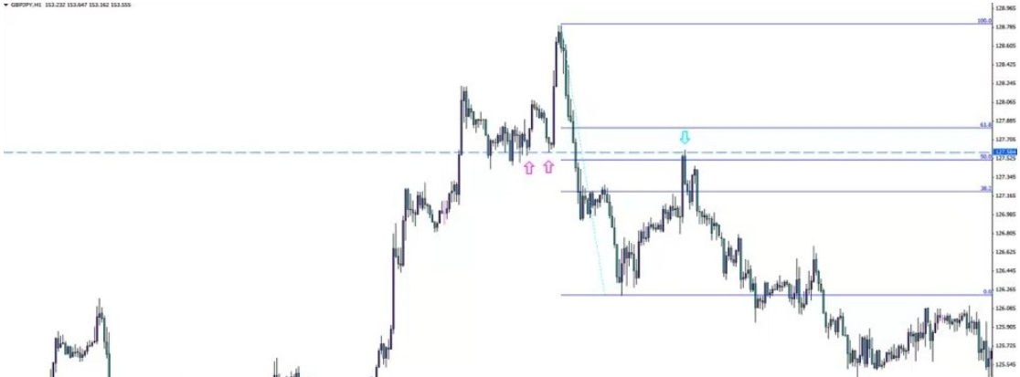
Перевернувшаяся поддержка с одним касанием [пунктирный уровень]. Для того, чтобы торговать такой уровень, мне требуются два дополнительных подтверждения. Ралли после касания получилось небольшим, но все же приличным, тем более, что цена дошла до ближайшей проблемной зоны – хороший знак. В качестве дополнительных подтверждений у нас здесь присутствуют уровень Фибоначчи и уровень дневного ATR [оранжевая отметка]. Конечно, уровень ATR мог бы располагаться получше! Я предпочитаю, чтобы цена его хотя бы коснулась, а еще лучше – заступила за него. В данном случае она до него немного не дошла…
Кстати, здесь стоит вспомнить важное правило, касающееся стопа. Стоп мы обычно ставим за пробойную свечу… Но в данном случае он бы оказался прямо на уровне ATR! Забавно, но он отработал бы, цена до него так и не дошла. Но все же ставить стоп прямо на уровень ATR – плохая идея. Потому что очень вероятно, что цена вас вынесет и сразу же развернется… Хорошо, что я решил показать вам этот пример! Вспомнили о проблеме, которая иногда возникает при выставлении стопа.
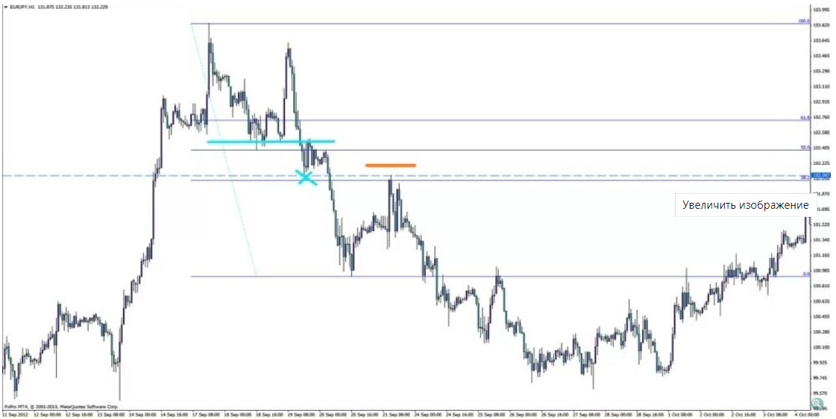
И, наконец, перевернувшееся сопротивление с одним касанием… Вот здесь с уровнем ATR все просто прекрасно! Одно касание, фибо 50%... Плюс превышение дневного ATR.
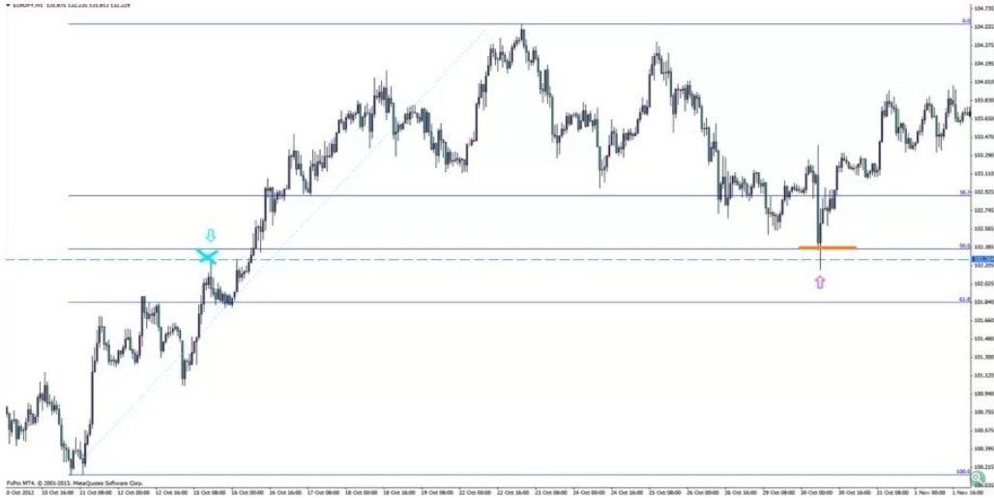

Бычий SFP – прекрасный пример! Обратите внимание на два свинга: входящий и исходящий. Более коротким в данном случае был входящий. 470 пунктов! А дневной ATR всего 211… Так что эту сделку я бы торговал!
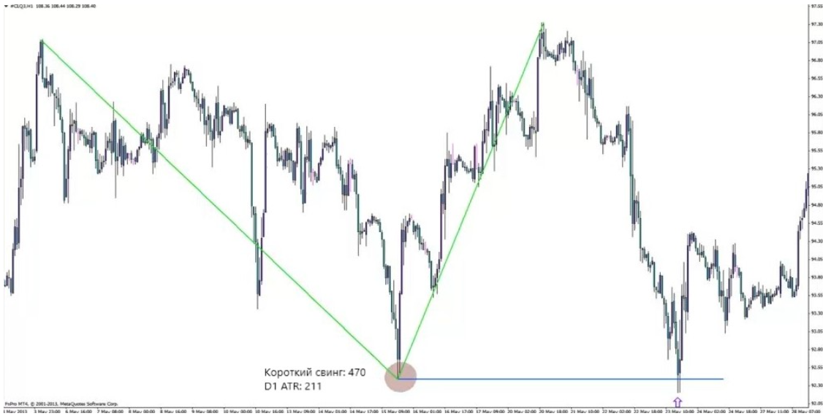

Медвежий SFP. Короткий свинг – 200, дневной ATR – 115. Кстати, обратите внимание на сетап! Если помните, ранее мы обсуждали варьирование риска… Это – тот самый сетап, на котором я иду ва-банк! Забавно, что для меня ва-банк – это 2% от депозита [смеется]
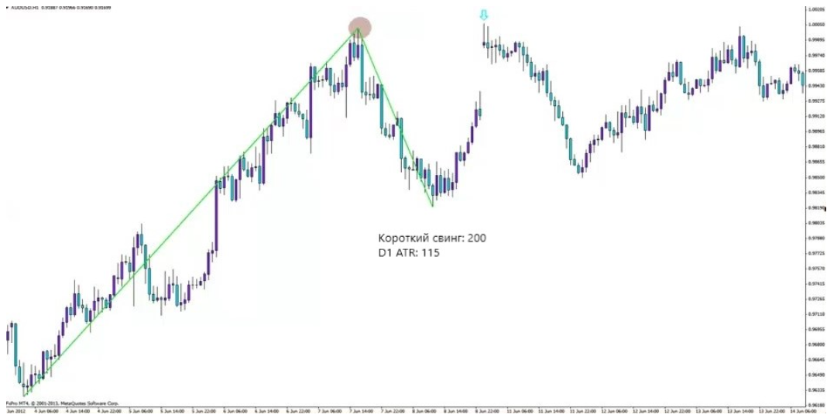

Паттерн накопления. Все просто! Рынок формирует минимум, откатывает, пробивает минимум, снова откатывает, снова пробивает минимум, снова откатывает… Мы каждый раз пробивали новый минимум! Причем после пробойной свечи всегда следовала разворотная. Заметив такое движение, мы смотрим на MACD. Если там есть дивергенция по трем впадинам – мы получаем паттерн накопления! Как помните, вход в этом случае осуществляется на закрытии разворотной бычьей свечи, стоп ставится за экстремум.
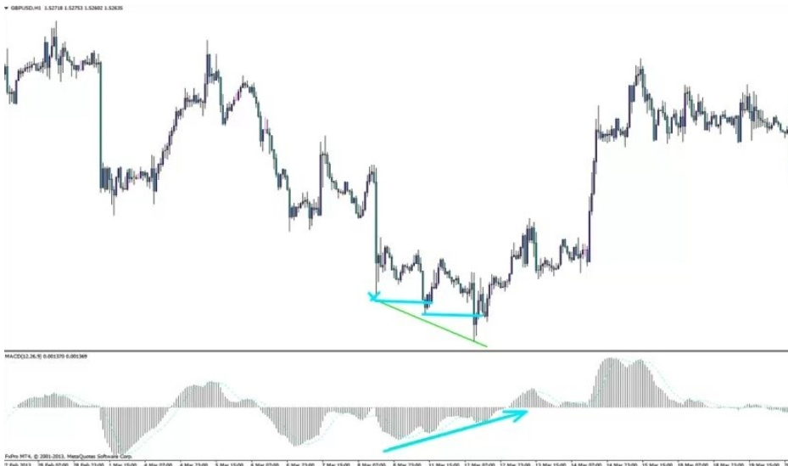
Паттерн распределения – тут все зеркально. Кстати, интересный нюанс насчет MACD… Видите небольшой прямоугольник? В его пределах сформировался максимум, рынок его пробил – и сразу же сформировал медвежью свечу, потом пробил новый максимум – и сформировал пин-бар… В этом прямоугольнике заключен мини-паттерн распределения, указывающий на то, что рынок может пойти вниз! Вот только один нюанс – на MACD отсутствует дивергенция…
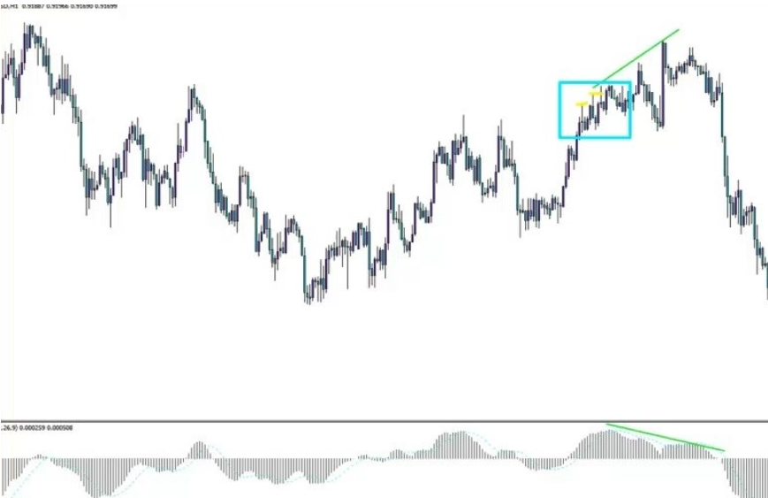
Доливки
- К пирамидингу я прибегаю только тогда, когда у меня есть перевес на D1.
Причем я доливаюсь к своей позиции только тогда, когда на рынке появляется подходящая возможность для входа! Она должна быть настолько хороша, что я вошел бы на ней даже в том случае, если бы у меня не было открытой сделки. Что это значит? Например, я вхожу на ретесте уровня с крупной дневной целью. По мере движения цены к цели рынок пробивает еще один уровень. Я думаю – вошел бы я на его ретесте, если бы у меня не была открыта сделка? Если ответ «да», угадайте, что я делаю? Доливаюсь к своей сделке! Все просто.
Такая возможность появляется примерно в 20% сделок с дневным перевесом.
2. Наращиваю позицию только в том случае, если это приводит к снижению рисков по общей позиции моей изначальной идеи.
Знаю, звучит так, как будто это написал какой-то бюрократ! Позвольте все объяснить. Предположим, вы открываете сделку с рисками в 2%, цена идет в вашу сторону, и вы открываете еще одну сделку с теми же рисками… Поскольку вы не перенесли стоп первой сделки в безубыток, ваш общий риск на торговую идею равняется 4%! Если цена развернется, вы получите два стопа. Когда я открываю вторую позицию, я перемещаю стоп первой сделки не просто в безубыток, а на уровень стопа второй сделки. Если цена пойдет против меня, убыток, полученный по второй сделке, окажется компенсирован прибылью, полученной по первой…

Что я делаю до открытия рынков
«6:00 – 6:30 Ознакомление с событиями, произошедшими ночью на всех основных рынках. Азиатский рынок акций, мажоры форекс, товарный рынок. Чтение Wall Street Journal, NY Times и The Times, проверка сайта Bloomberg, прослушивание Talking FX. Всегда нужно быть в курсе текущих новостей, комментариев аналитиков и рыночного сентимента. Проверка экономического календаря, прогнозирование возможного влияния экономических данных на рынки.
6:30 – 7:00 Составление списка рынков, на которых вероятно появление сетапов. Выставление отложенных ордеров, если это возможно.
Не забывать:
Перед торговлей нужно потратить несколько минут на то, чтобы сосредоточиться;
Нужно торговать с уверенностью;
Нужно быть терпеливым и спокойно ждать, чтобы рынок пришел ко мне сам;
Если что-то мешает сосредоточиться, нужно прекратить торговлю».
Каждое утро примерно с шести до шести тридцати я проверяю, что произошло на рынках ночью. Я интересуюсь азиатским рынком акций, потому что резкое движение индекса Nikkei может спровоцировать движение на S&P, которое в свою очередь повлияет на DAX и бунд. Если Nikkei упал за ночь на 6% – я должен быть в курсе! Я не хочу узнавать об этом во время торговли. Представьте: бунд открывается с огромным гэпом вверх, я решаю продать, получаю стоп-лосс в рекордно короткие сроки… И узнаю, что ночью Nikkei упал на 15%, что вызвало падение S&P. использую два календаря – один от Talking FX, второй от Forex Factory. На проверку и сопоставление обоих у меня уходит около 10 минут. В календаре Talking FX встречаются новости, которые не всегда есть на Forex Factory, например, новости об аукционах размещения облигаций.

Распорядок и на торговый день
«7:00 – 10:00 Внимательное отслеживание рынков. Я должен быть полностью сосредоточен на том, что я делаю.
10:00 – 12:00 Время для образования.
12:00 – 13:00 Обед.
13:00 – 16:00 Внимательное отслеживание рынков. Правильное сопровождение открытых позиций».
Об образовании – чуть позже! И вечерний распорядок:
«17:00 – 18:00 Запись сегодняшних сделок в торговый журнал и их анализ.
21:00 – 22:00 Проверка всех торгуемых рынков на появление дневного перевеса. Если перевес присутствует, подготовка плана действий на следующий день».

Что я делаю, закрыв сделку с прибылью?
Во-первых, следовал ли я плану? Это – самый важный вопрос, всегда! А второй – мог ли я как-то извлечь из этой сделки больше прибыли? Я никогда не думаю: «Ох, как здорово, закрылся с прибылью». Наоборот, я всегда думаю: «Мог ли я получить больше прибыли? Может, я мог бы войти с более коротким стопом? Или подержать эту сделку подольше?».
Что я делаю, закрыв сделку с убытком?
А вот что я спрашиваю, закрыв сделку с убытком… «Следовал ли я плану?» И… «Мог ли я быстрее зафиксировать убыток?» Это – аналог «мог ли я извлечь из сделки больше прибыли?». И третий вопрос – критически важный! Я обязан ему значительным процентом своих прибылей… Или, что важнее, сэкономленных денег. «Достаточно ли я спокоен и расслаблен? Смогу ли я провести следующую сделку профессионально и без лишних эмоций?» Если нет – весьма вероятно, что я ошибусь! Очень важно быть честным с самим собой.

Образование
«10 часов в неделю (2 часа в день с понедельника по пятницу) я буду посвящать своему образованию»
Например, «разобраться в каких-то фундаментальных данных» или «улучшить свое понимание торговли по объемам». Мне всегда нравилось это правило! Ведь мы, трейдеры, постоянно должны развиваться. Нельзя считать, будто знаешь все, что нужно.
Дисциплина
«Если я нарушу любое правило своего торгового журнала, я пропущу следующий торговый день. Это время я посвящу размышлениям о причине, которая привела к нарушению дисциплины»

Общие рыночные правила
«Я не открываю сделку, если не запланировал ее во время своей утренней подготовки. Исключение – если сетап появился в развивающейся структуре, вероятность которой была учтена мной во время утренней подготовки»
«Я не открываю сделку, если я не продумал ее в мельчайших подробностях, включая возможность доливки и планы на выход»
«Я всегда уверенно вхожу в рынок и терпеливо жду развития сделки. Если у меня это не получается, значит, я испытываю сомнения насчет сетапа. А если я испытываю сомнения насчет сетапа, зачем его торговать?»
«Когда я получаю просадку, я делаю перерыв. Я закрываю все сделки и прекращаю торговлю на несколько дней. Убытки приводят к тому, что разум начинает играть с самим собой в игры. Желание отыграться опасно, нельзя ему поддаваться»
«Трейдинг цикличен. Некоторые циклы хорошие, но большинство – плохие. В хорошие времена даже ошибки приносят прибыли. У всех случались эти удивительные периоды... В плохие времена даже самые продуманные сделки идут наперекосяк. Такова природа трейдинга, и я ее принимаю»
«Рынок – это сумма ума и невежественности всех его участников. Я не смею спорить с мудростью рынка. Я уважаю движение цены»

